远程监控接口模块设计说明

远程监控接口与系统监控接口的关系
接口的作用主要有参数设置，信息源管理。参数设置是将界面发来的消息封装后发给设备。信息源管理包含信息源的创建，更新。远程监控接口分为remote与server。Remote与系统监控相似，需要管理信息源，与系统监控接口不在同一设备。Server与系统监控接口在同一设备。
Remote将参数设置消息转发给server，server再转发给系统监控接口，系统监控接口再处理消息并发给设备。Remote每隔一段时间会向server发送查询，server收到查询后，会从平台提取信息源发给remote，remote收到server发送的报文解析出信息源，更新本地信息源。Server发送的信息源有一部分是由系统监控接口创建并维护的。

参数设置
大部分模块在发送参数设置命令时是通过remote。对于这样的模块参数设置命令的发送流程如图Figure 1所示。参数设置模块将命令发送给remote，remote将命令发送给server，server改善给监控接口，监控接口发给设备。
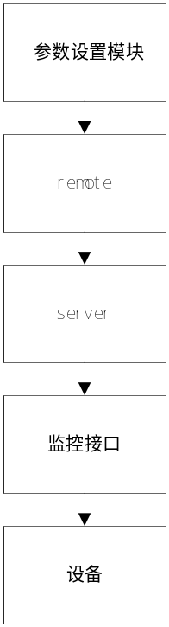
Figure 1
部分模块在发送参数设置命令时没有经过remote，这些模块参数设置模块将命令发送给server，server改善给监控接口，监控接口发给设备。
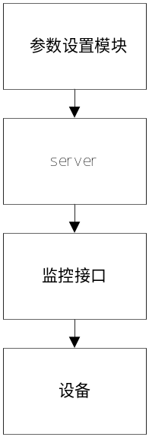
Figure 2

信息源
Remote在启动进会执行与系统监控接口一样的初始化过程，创建信息源。Server在接收到remote的查询时会调用平台接口提取全部信息源，然后转发给remote。Remote使用server发来的信息源更新本地信息源。
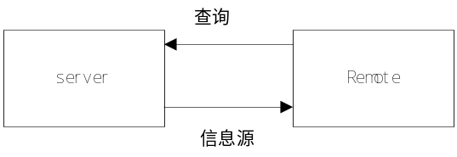
Figure 3

宏
当remote启动时会向server发送宏同步命令，server接到命令，向remote发送宏文件。当remote接收到第一个宏文件后，就会停止发送remote同步命令。
宏文件包括参数宏与配置宏。当宏全部传输完毕，remote会更新平台的宏列表。

